Preuves de l’utilisation des outils de travail collaboratif :

# Git :

Ce service nous permet de garder nos collègues à jour sur les documents mis à jour et permet de travailler simultanément ainsi que de garder des versions de notre projet.

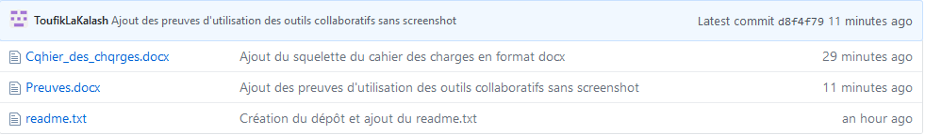

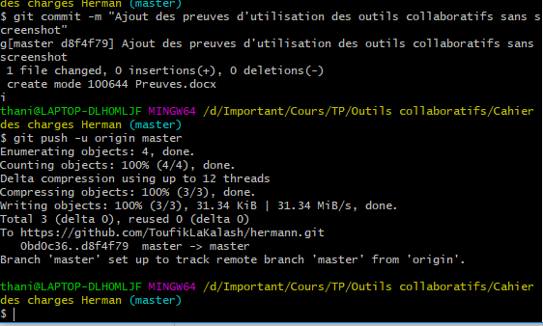

# Trello :

Nous avons choisi d’utiliser Trello car cette application permet une bonne répartition des tâches entre les membres de l’équipe ainsi que des dates de rendus nous permettant ainsi d’être mieux organisés et d’avoir une bonne cohésion de groupe.

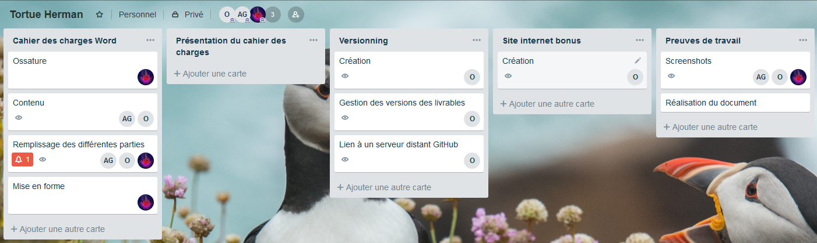

# Discord :

Nous avons utilisé Discord pour sa simplicité d’utilisation concernant la communication entre différents membres et de notre expérience avec l’application.